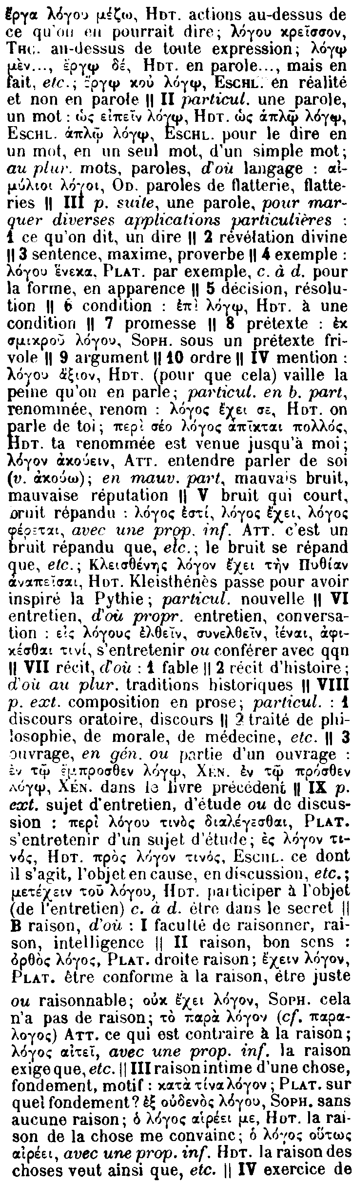
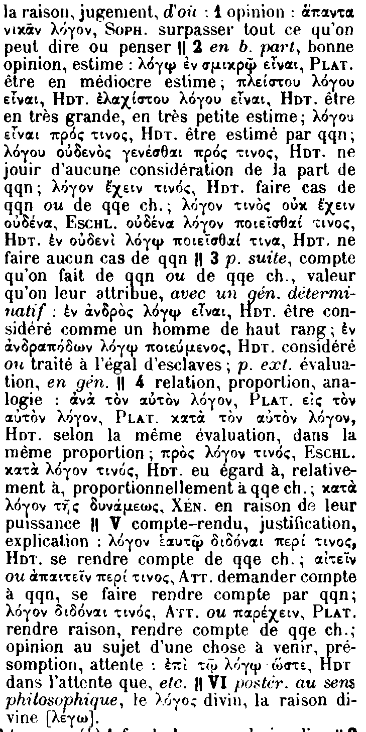

Héraclite d’Ephèse, philosophe du VIème siècle avant J.-C. Fragments :

Fragment 35 :
χρὴ γὰρ εὖ μάλα πολλῶν ἵστορας
φιλοσόφους ἄνδρας εἶναι καθʹ
Ἡράκλειτον.

Fragment 40 :
πολυμαθίη νόον ἔχειν οὐ διδάσκει·
Ἡσίοδον γὰρ ἂν ἐδίδαξε καὶ Πυθαγόρην
αὖτίς τε Ξενοφάνεά τε καὶ Ἑκαταῖον.

Fragment 57 :
διδάσκαλος δὲ πλείστων Ἡσίοδος· τοῦτον
ἐπίστανται πλεῖστα εἰδέναι, ὅστις ἡμέρην
καὶ εὐφρόνην οὐκ ἐγίνωσκεν· ἔστι γὰρ ἕν.

